# **Práctica 12: Red neuronal**

## **Meta**

## **Desarrollo del código**

## **Resultados**

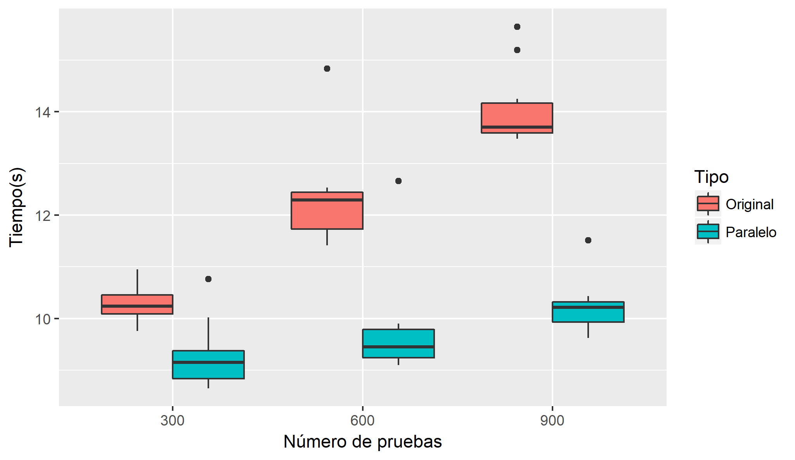

Figura 1 Variación en el tiempo para el código secuencial y el código paralelo en función al número de pruebas

|  |  |  |  |
| --- | --- | --- | --- |
| Soluciones  n | p-valor | Hipótesis nula 1 | Diferencia |
| 200 | $$0.06154$$ | Aceptada | No significativa |
| 400 | $$8.031{×10}^{-8}$$ | Rechazada | Significativa |
| 600 | $$7.306{×10}^{-10}$$ | Rechazada | Significativa |
| 800 | $$5.528{×10}^{-5}$$ | Rechazada | Significativa |
| 1000 | $$1.108{×10}^{-6}$$ | Rechazada | Significativa |

Para la hipótesis nula 2 (Cuadro 2) la situación no es distinta a la hipótesis nula 1, puesto que, sólo para cantidades pequeñas la hipótesis nula es aceptada. Mientras que a mayores valores de funciones objetivo la diferencia entre ambos tiempos de ejecución es significativa, rechazando esta hipótesis.

Cuadro 2 Influencia del número de criterios k en el tiempo de ejecución para 200 soluciones

|  |  |  |  |
| --- | --- | --- | --- |
| Objetivos  *k* | p-valor | Hipótesis nula  2 | Diferencia |
| 3 | $$0.06154$$ | Aceptada | No significativa |
| 6 | $$3.926{×10}^{-9}$$ | Rechazada | Significativa |
| 9 | $$4.095{×10}^{-8}$$ | Rechazada | Significativa |
| 12 | $$1.453{×10}^{-13}$$ | Rechazada | Significativa |
| 15 | $$2.168{×10}^{-8}$$ | Rechazada | Significativa |

# **Reto 1**

## **Meta**

## **Desarrollo del código**

## **Resultados**

## **Referencias**

[1] Elisa.dyndns-web.com. (2017). P11 — R paralelo — Schaeffer. [online] Available at: http://elisa.dyndns-web.com/teaching/comp/par/p11.html [Accessed 24 Oct. 2017].